**Лабораторная работа №1**

**Кущ Артем, БПМ-18-1**

Оглавление

Информация об устройстве 3

Сведения об интрейфейсах 5

ОС Cisco IOS 6

Параметры сети VLAN по умолчанию и флеш-память 7

Доступ 8

no ip domain-lookup 9

Настройка VLAN 99 9

VTY 10

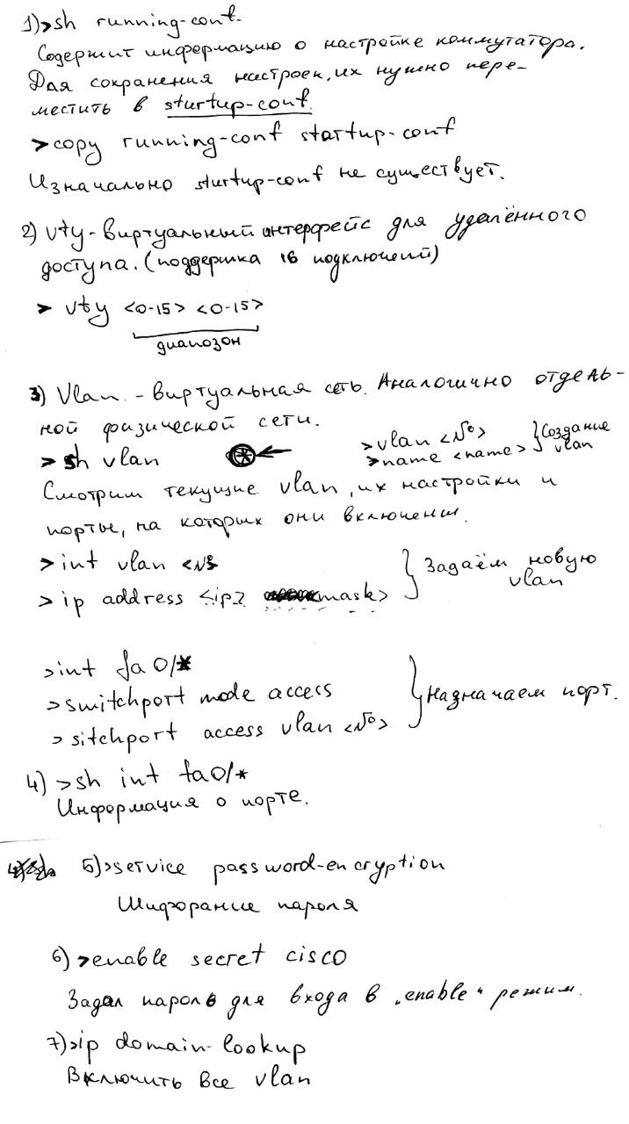

# Информация об устройстве

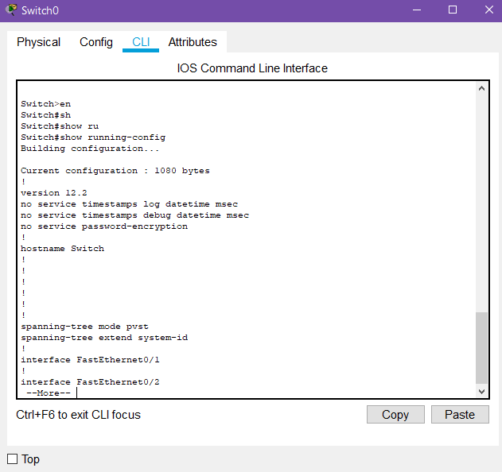

Текущее имя устройства? Switch

Сколько VLAN у коммутатора? 1 – Vlan 1 (native Vlan) (Возможно от 1 до 4094)

Сколько интерфейсов FastEthernet имеет коммутатор? 24

Сколько интерфейсов Gigabit Ethernet имеет коммутатор? 2

Каков диапазон значений, отображаемых в vty-каналах? 0-4 и 5-15

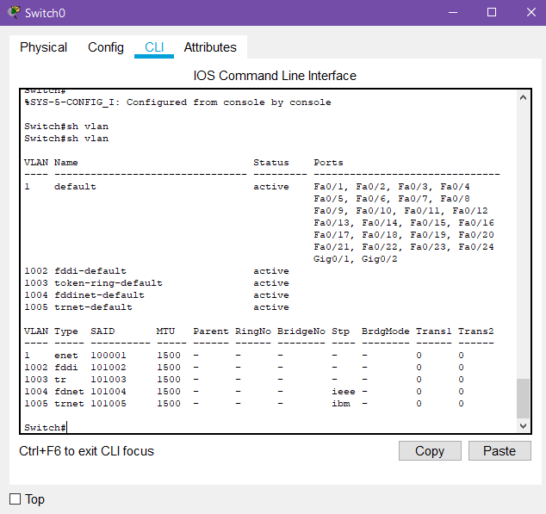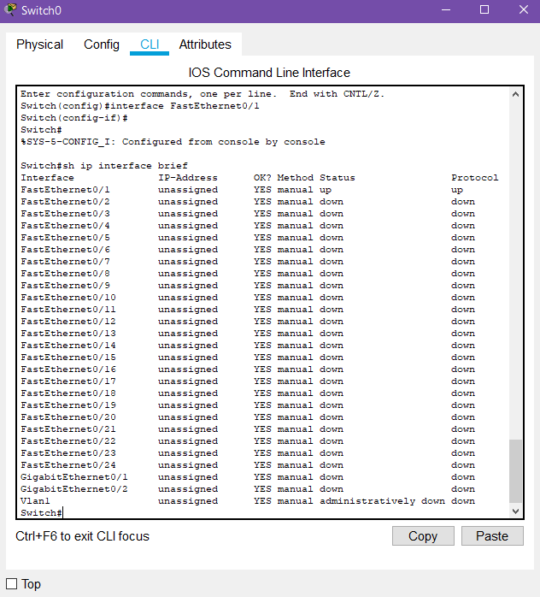

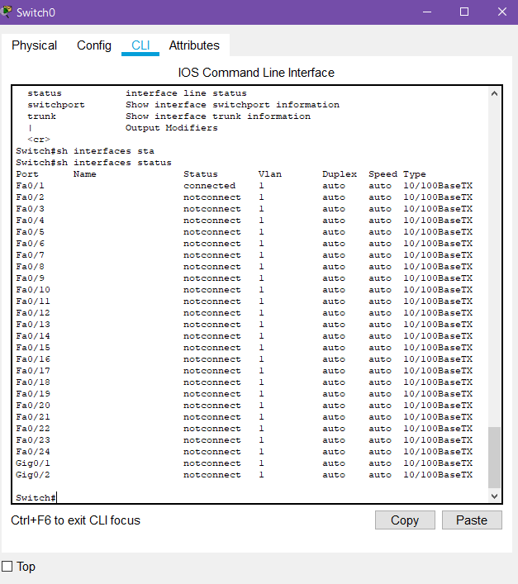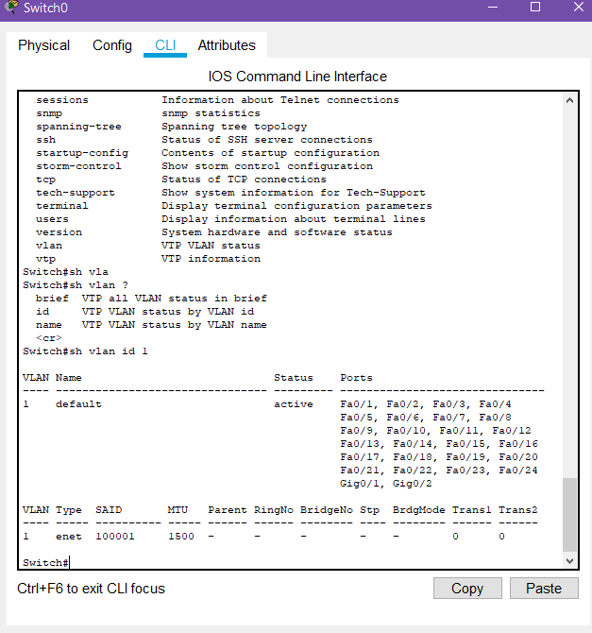

Назначен ли IP-адрес сети VLAN 1? Нет.

Какой MAC-адрес имеет SVI? -

Данный интерфейс включён? Да.

# Сведения об интрейфейсах

**Подключил PC к fa0/1:**

Интерфейс включён или выключен? Включен.

Что нужно сделать, чтобы включить интерфейс? no shutdown

Выключить - shutdown

Пример ниже:

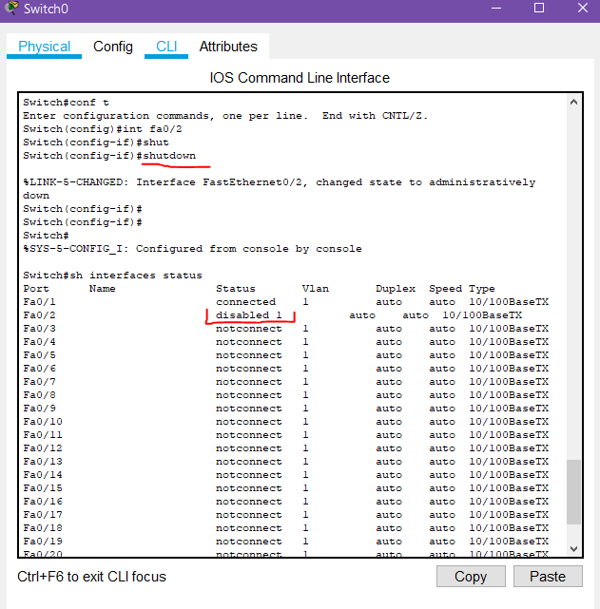

Какой MAC-адрес у интерфейса? …

Какие настройки скорости и дуплекса заданы в интерфейсе?

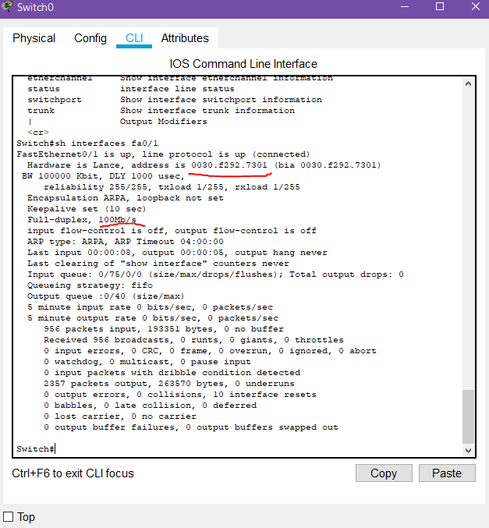

# ОС Cisco IOS

Под управлением какой версии ОС Cisco IOS работает коммутатор?

Как называется файл образа системы?

Какой базовый MAC-адрес назначен коммутатору? Возможны различные варианты ответов.

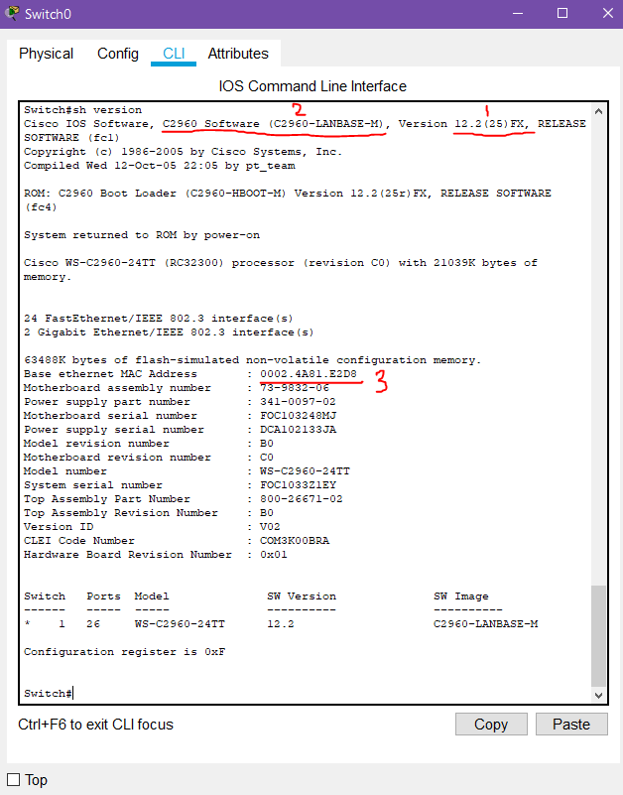

# Параметры сети VLAN по умолчанию и флеш-память

Какое имя присвоено сети VLAN 1 по умолчанию? Default

Какие порты имеет данная сеть VLAN? fa0/<1-24> и g0/<1-2>

Активна ли сеть VLAN 1? Да.

К какому типу сетей VLAN принадлежит VLAN по умолчанию? Сеть на базе портов. Enet – include Ethernet.



флеш-память

Какое имя присвоено образу Cisco IOS?

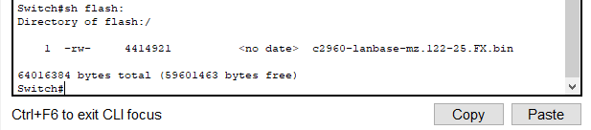

# Доступ

Ограничьте доступ к коммутатору через порт консоли (line console 0) указав пароль cisco.

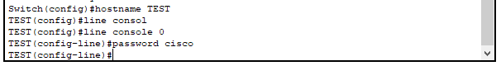

Просмотрите файл текущей конфигурации: в каком виде отображается пароль на линии console0?

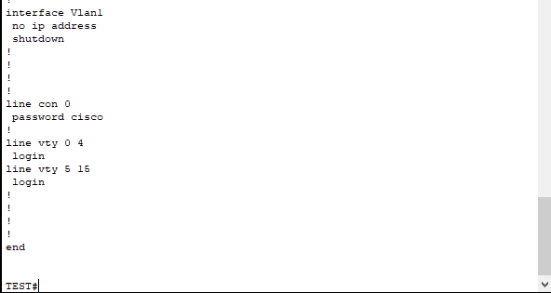

Настроил шифрование пароля:

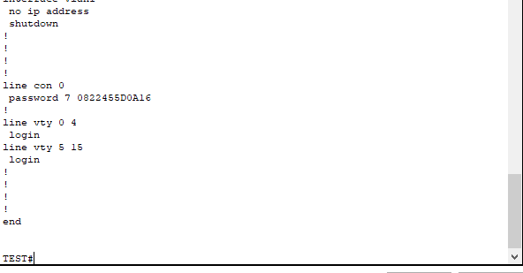

Включил пароль:



# no ip domain-lookup

oтключает в маршрутизаторе функции поиска по DNS, которые в большинстве случаев не требуются для выполнения стандартных операций.

# Настройка VLAN 99

Задал ip-адрес на VLAN 99:

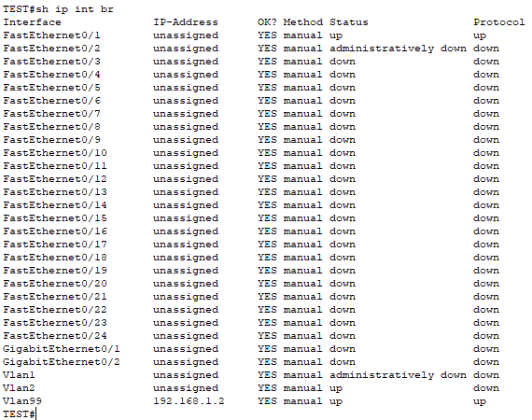

Настроил VLAN 99 для 4-ех портов:

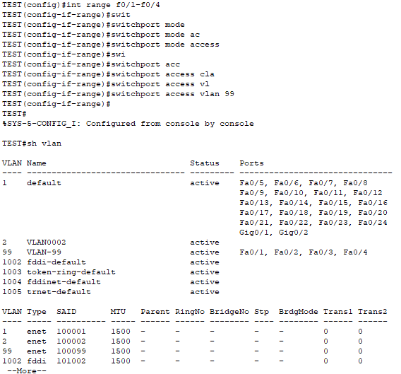

# VTY

Настроил VTY и подключился через PC:

